《软件工程》
实验报告一 ：基本编程技能实验

姓 名： 房家和 学 号： 202410360203
院 系： 计算机与信息学院 专 业： 计算机科学与技术
实 验 室： J1307 实验日期：2026年9月21日
总评成绩： 审阅教师： 覃兵文

一、实验目的
- 安装、配置分布式协作源代码管理工具 git；
- 掌握 git 基本操作；
- 磨炼个人编程技能。

二、实验环境
操作系统：Windows 11 家庭中文版；
开发工具：JetBrains Rider 2025.3，编译器为 Visual Studio 2022 的 MSVC 14.38（MSBuild 17.14）；
版本控制：Git 2.52.0（Git for Windows），代码托管平台 GitHub；
Python 3.14.3（用于 HJ212 报文解析类及其单元测试）；
AI 编程助手：Claude Code（用于实验内容 2（2）的 AI 辅助编程）。

三、实验要求
- 每个人开始管理自己的代码；
- 在 GitHub 上注册账号，创建项目仓库，存放源代码和文档，仓库设置为公开访问，以备老师审阅；
- 根据实验内容实现编程任务，并提交到 git 仓库；
- 个人项目自己独立完成；
- 参照实验报告模板撰写实验报告，以“学号-姓名-软件工程实验一”命名。

四、实验内容

1. Git 基本操作

（1）GitHub 账号与远程仓库
使用已有的 GitHub 账号 advance-cmd，为本次实验新建公开仓库 Course---Software-Engineering，存放本实验的源代码和文档。首次推送后的仓库页面如图1所示。
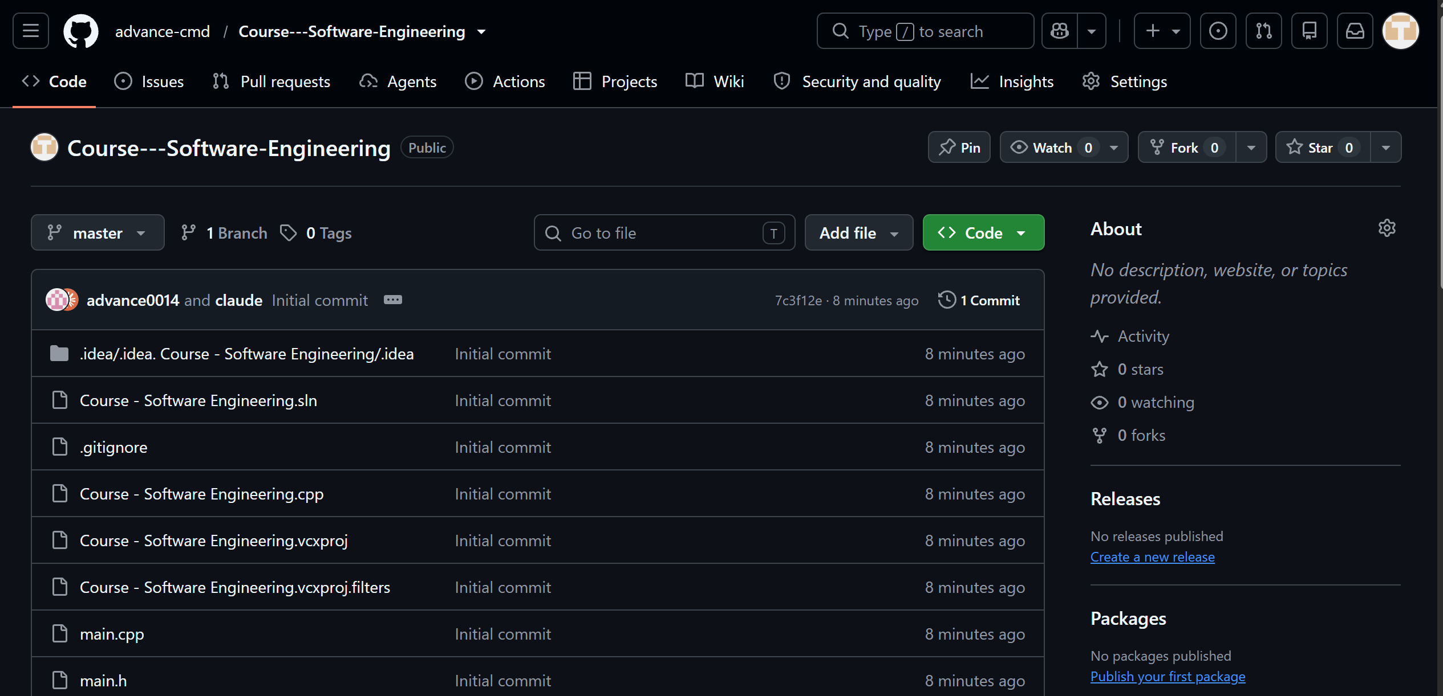
图1 GitHub 远程仓库（首次推送后）
仓库地址：https://github.com/advance-cmd/Course---Software-Engineering
克隆地址：https://github.com/advance-cmd/Course---Software-Engineering.git

（2）Git 的安装与配置
本机已安装 Git 2.52.0（Git for Windows），并设置了全局用户名和邮箱。本机没有保存 HTTPS 的登录凭据，因此远程仓库 origin 使用 SSH 地址，通过本机的 SSH 密钥认证。在命令行中查看 Git 版本、用户配置和远程仓库，结果如图2所示。
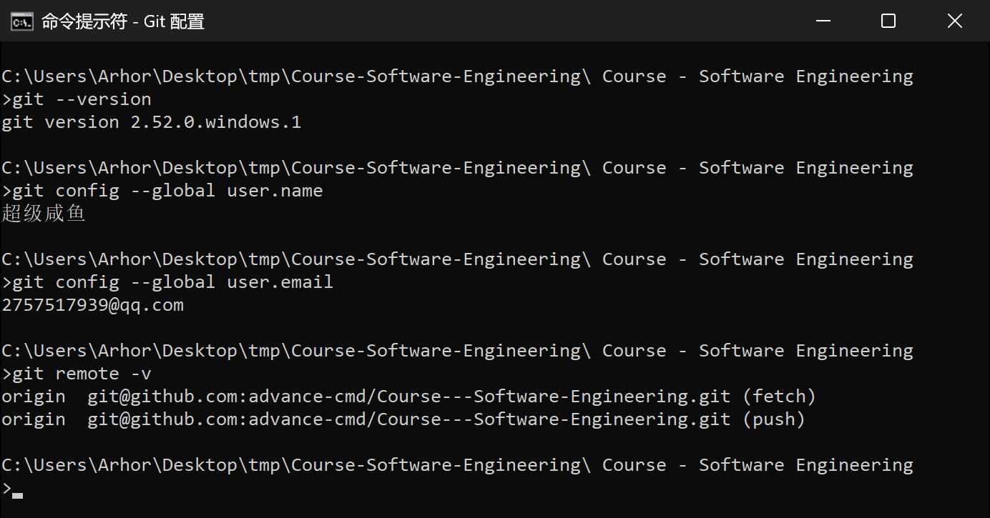
图2 查看 Git 版本、用户配置与远程仓库

（3）本实验用到的 Git 操作
本地仓库在 Rider 创建项目时已初始化（git init）。之后的提交和推送用到了以下命令：
# 将文件加入暂存区
git add -A

# 提交到本地仓库
git commit -m "提交说明"

# 关联远程仓库（使用 SSH 地址）
git remote add origin git@github.com:advance-cmd/Course---Software-Engineering.git

# 首次推送，并让本地 master 跟踪 origin/master
git push -u origin master

# 删除已跟踪的文件，并把删除记录到暂存区
git rm "Course - Software Engineering.cpp"

# 获取远程更新、查看状态和提交历史
git fetch origin
git status
git log --oneline
Rider 也集成了 Git 工具窗口，可以直接查看分支和提交日志，如图3所示。
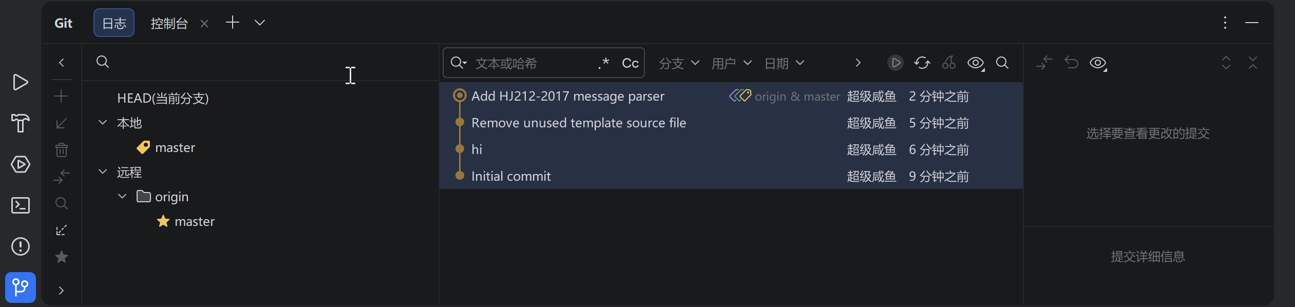
图3 Rider 中的 Git 日志

2. 编程基本功练习

（1）编程实现 Hello World
描述：
使用自己熟悉的编程语言编写一个程序：输出“Hello World”。
解答：
使用 C++ 语言，在 Rider 中创建 Visual C++ 控制台项目 Course - Software Engineering（解决方案文件 .sln 和项目文件 .vcxproj），源文件为 main.h 和 main.cpp。
main.h：
#pragma once

int main();
main.cpp：
#include "main.h"

#include <iostream>

using namespace std;

int main()
{
cout<<"Hello World!"<<endl;
return 0;
}
在 Rider 中选择 Debug | x64 配置运行，程序输出“Hello World!”，进程退出代码为 0，如图4所示。
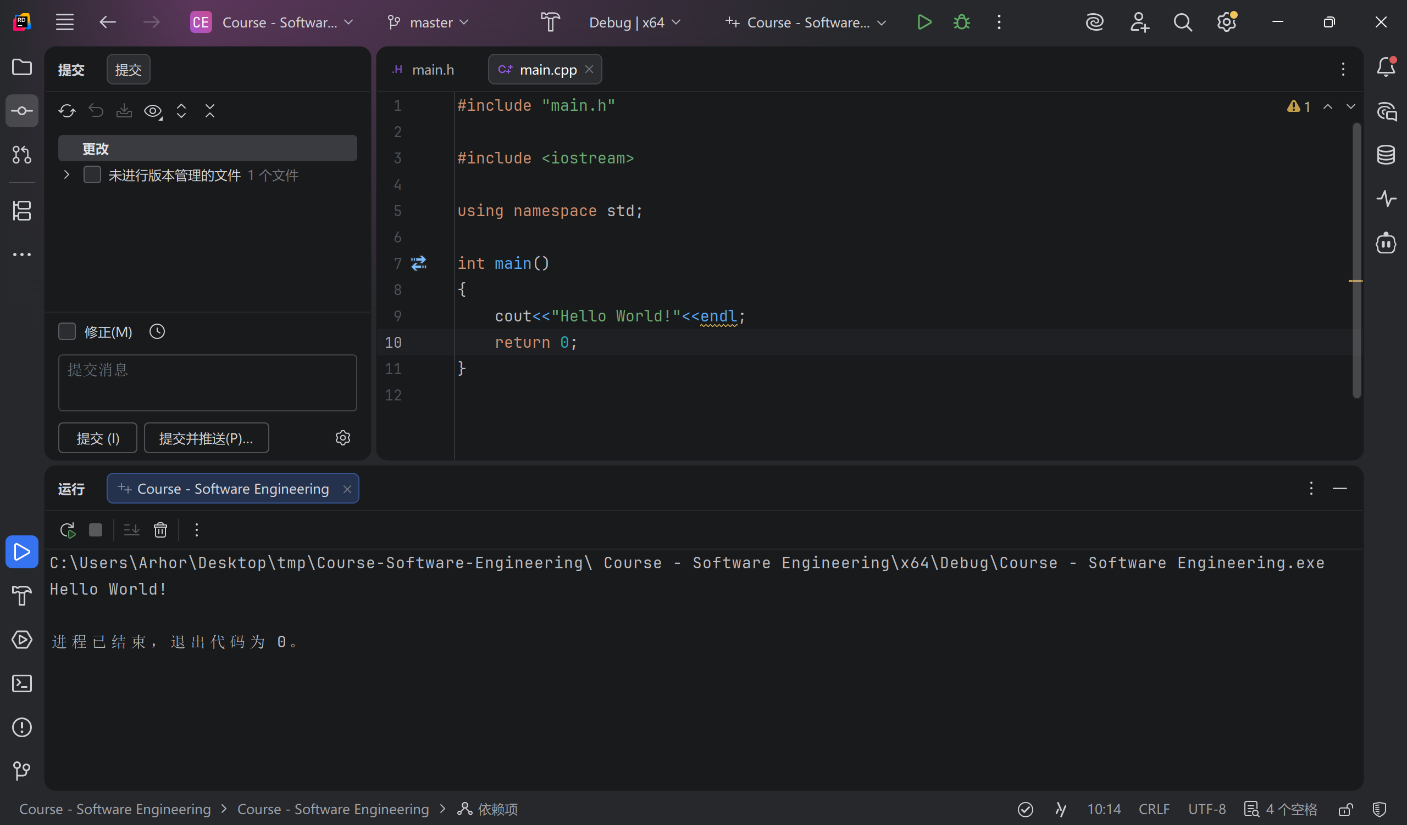
图4 在 Rider 中运行 Hello World
也可以在命令行中用 MSBuild 重新编译项目，再直接运行生成的可执行文件，结果如图5所示。
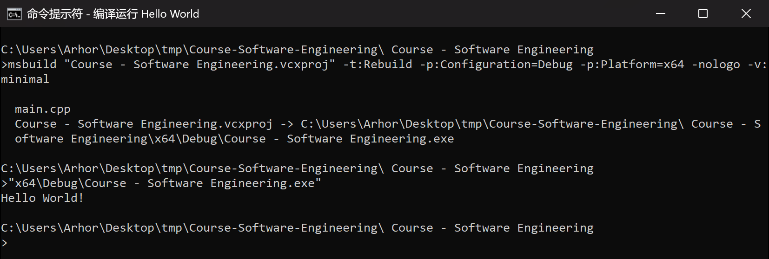
图5 命令行编译并运行 Hello World
遇到的问题：
第一次编译时报错 C1083：无法打开源文件“Course___Software_Engineering.cpp”。原因是项目模板在 .vcxproj 和 .vcxproj.filters 中引用了 Course___Software_Engineering.cpp，而磁盘上的模板文件实际名为“Course - Software Engineering.cpp”；而且这个模板文件里也定义了一个空的 main 函数，即使改对文件名，也会和 main.cpp 中的 main 重复定义。解决办法是从项目文件中去掉这个引用，并删除多余的模板文件，只保留 main.cpp，之后编译运行正常。
代码提交：
7c3f12e Initial commit（创建项目并首次推送）；9520901 hi（编写 main.cpp 和 main.h）；28f2234 Remove unused template source file（删除多余的模板文件，修复编译错误）。

（2）利用 AI 辅助编程开发 HJ212-2017 报文解析类
描述：
利用 AI 辅助编程，开发一个用于解析 HJ212-2017 环保协议报文的 Python 类库，核心实现四项功能：报文格式合法性验证、基于 ANSI 标准的 CRC16 校验、数据段的结构化解析，以及监测因子等核心数据的提取与封装。
AI 辅助过程：
本题使用 Claude Code（Anthropic 公司的 AI 编程助手）完成，向它输入的指令如下：
请用Python创建一个名为HJ212Parser的类，用于解析HJ212-2017协议报文。该类应包含以下方法：
1. def is_valid_message(self, message): 检查报文格式是否正确。
2. def validate_crc(self, message): 实现ANSI CRC16算法，校验报文的CRC值。
3. def parse_data_segment(self, message): 解析数据段，返回包含所有键值对的字典。
4. def extract_monitoring_data(self, message): 从CP字段中提取所有监测因子及其数值。
注意：报文结构为##+4位长度+数据段+4位CRC+\r\n；CRC16初始值0xFFFF，多项式0xA001。
创建在当前项目下，并且自动推送远程
Claude Code 根据指令生成了 hj212_parser.py（HJ212Parser 类），随后又生成了单元测试 test_hj212_parser.py，在本机运行测试通过后提交并推送到 GitHub。相关提交在 GitHub 上显示 claude 为共同作者（Co-Authored-By）。
实现说明：
is_valid_message：用正则表达式匹配“## + 4 位十进制长度 + 数据段 + 4 位十六进制 CRC + \r\n”，并检查声明的长度是否等于数据段的实际字节数。该方法只检查格式，不检查 CRC 的值。
validate_crc：按 HJ212-2017 附录中的 CRC16 算法（初始值 0xFFFF，多项式 0xA001）计算数据段的 CRC，与报文中的 4 位 CRC 比较，不区分大小写；格式不正确时直接返回 False。
parse_data_segment：先截出“CP=&&…&&”部分，其余字段按“;”拆成键值对；CP 内部按“;”和“,”拆分，结果作为嵌套字典放在“CP”键下，所有值保留为字符串。
extract_monitoring_data：把 CP 中形如“因子编码-参数=值”的字段按因子编码分组。Rtd、Avg、Min、Max、Cou 及其折算值（ZsRtd 等）转换为数字，Flag、SampleTime 等保留为字符串，避免把时间戳当成数字；DataTime 这类不属于某个因子的字段不放入结果。
CRC 算法的核对：
标准附录中的 CRC 算法每处理一个字节执行的是 crc = (crc >> 8) ^ byte，而常见的 Modbus CRC16 执行的是 crc ^= byte，两者初始值和多项式相同，结果却不一样。用标准正文中的示例报文（数据段长度 0101，CRC 为 1C80）验证：按标准附录的算法计算得到 1C80，与标准一致；按 Modbus 算法计算得到 0759。因此代码采用标准附录中的算法，并在注释中说明了这一差异。
代码（hj212_parser.py）：
"""HJ212-2017《污染物在线监控（监测）系统数据传输标准》报文解析。"""

import re

class HJ212Parser:
"""解析 HJ212-2017 报文。

报文结构：## + 4 位数据段长度（十进制） + 数据段 + 4 位 CRC（十六进制） + \\r\\n
数据段示例：QN=...;ST=32;CN=2011;PW=123456;MN=...;Flag=5;CP=&&DataTime=...;a21026-Rtd=0.1,a21026-Flag=N&&
"""

_PACKET_RE = re.compile(r"##([0-9]{4})(.*)([0-9A-Fa-f]{4})\r\n", re.DOTALL)

# 按数值返回的监测因子参数，其余参数（Flag、EFlag、SampleTime、Info 等）保留为字符串
NUMERIC_PARAMS = {"Rtd", "Min", "Avg", "Max", "ZsRtd", "ZsMin", "ZsAvg", "ZsMax", "Cou"}

def __init__(self, encoding="utf-8"):
self.encoding = encoding

def is_valid_message(self, message):
"""检查报文格式：包头、4 位长度、长度与数据段一致、4 位十六进制 CRC、包尾。不校验 CRC 值。"""
try:
self._split(message)
except (TypeError, ValueError):
return False
return True

def validate_crc(self, message):
"""用 ANSI CRC16 重新计算数据段的 CRC，与报文中的 CRC 比较；格式错误时返回 False。"""
try:
data, crc = self._split(message)
except (TypeError, ValueError):
return False
return self.calculate_crc(data) == crc.upper()

def calculate_crc(self, data):
"""按 HJ212-2017 附录中的 ANSI CRC16 算法计算 CRC（初始值 0xFFFF，多项式 0xA001），返回 4 位大写十六进制字符串。"""
if isinstance(data, str):
data = data.encode(self.encoding)
crc = 0xFFFF
for byte in data:
# 标准原文为 crc = (crc >> 8) ^ byte，与 Modbus CRC16 的 crc ^= byte 不同
crc = (crc >> 8) ^ byte
for _ in range(8):
if crc & 0x0001:
crc = (crc >> 1) ^ 0xA001
else:
crc >>= 1
return f"{crc:04X}"

def parse_data_segment(self, message):
"""解析数据段，返回全部键值对；CP 字段的内容解析为嵌套字典，值均为字符串。

格式错误时抛出 ValueError。
"""
data, _ = self._split(message)
head, sep, cp = data.partition("CP=&&")
result = self._parse_pairs(head)
if sep:
if not cp.endswith("&&"):
raise ValueError("CP 字段必须以 && 结尾")
result["CP"] = self._parse_pairs(cp[:-2])
return result

def extract_monitoring_data(self, message):
"""从 CP 字段中提取监测因子，返回 {因子编码: {参数: 值}}。

例如 a21026-Rtd=0.1,a21026-Flag=N 解析为 {"a21026": {"Rtd": 0.1, "Flag": "N"}}。
DataTime 等不带因子编码的字段会被忽略。
"""
cp = self.parse_data_segment(message).get("CP", {})
factors = {}
for key, value in cp.items():
code, sep, param = key.rpartition("-")
if not sep or not code:
continue
if param in self.NUMERIC_PARAMS:
value = self._to_number(value)
factors.setdefault(code, {})[param] = value
return factors

def _split(self, message):
"""校验报文结构并返回 (数据段, CRC 字符串)。"""
if isinstance(message, bytes):
message = message.decode(self.encoding)
if not isinstance(message, str):
raise TypeError("报文必须是 str 或 bytes")
match = self._PACKET_RE.fullmatch(message)
if not match:
raise ValueError("报文结构应为 ## + 4 位长度 + 数据段 + 4 位 CRC + \\r\\n")
length, data, crc = match.groups()
if len(data.encode(self.encoding)) != int(length):
raise ValueError(f"数据段长度不符：声明 {int(length)}，实际 {len(data.encode(self.encoding))}")
return data, crc

@staticmethod
def _parse_pairs(text):
"""解析以 ; 或 , 分隔的 key=value 列表。"""
pairs = {}
for item in re.split(r"[;,]", text):
if not item:
continue
key, sep, value = item.partition("=")
if not sep:
raise ValueError(f"无法解析的字段：{item!r}")
pairs[key] = value
return pairs

@staticmethod
def _to_number(value):
try:
return float(value)
except ValueError:
return value
运行结果：
单元测试共 6 个，覆盖标准示例报文、各种格式错误、CRC 错误、数据段解析和监测因子提取，全部通过，如图6所示。
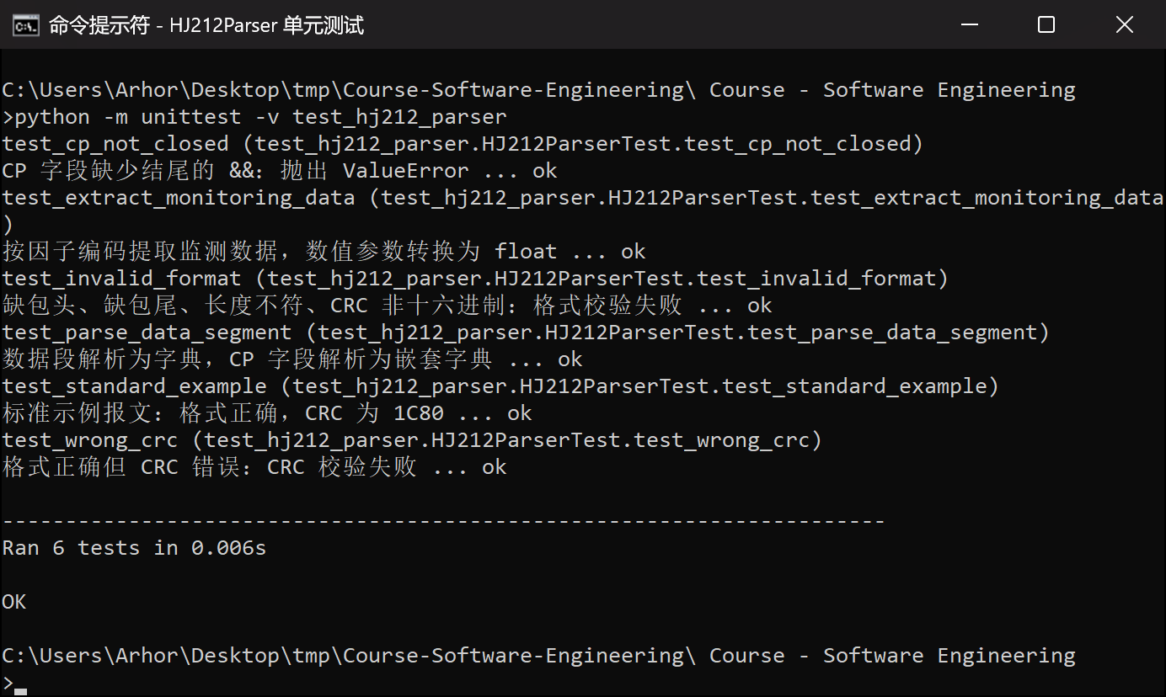
图6 HJ212Parser 单元测试结果
例如，对一条 CN=2011 的实时数据报文，extract_monitoring_data 返回：
{'a21026': {'Rtd': 12.5, 'Flag': 'N'},
'a34004': {'Rtd': 35.0, 'ZsRtd': 40.2, 'Flag': 'N', 'SampleTime': '20260921201400'}}
代码提交：
58859d6 Add HJ212-2017 message parser；2924866 test: add unit tests for HJ212Parser。提交并推送单元测试的过程如图7所示，GitHub 上的提交历史如图8所示（截图时未登录 GitHub，说明仓库可以公开访问）。
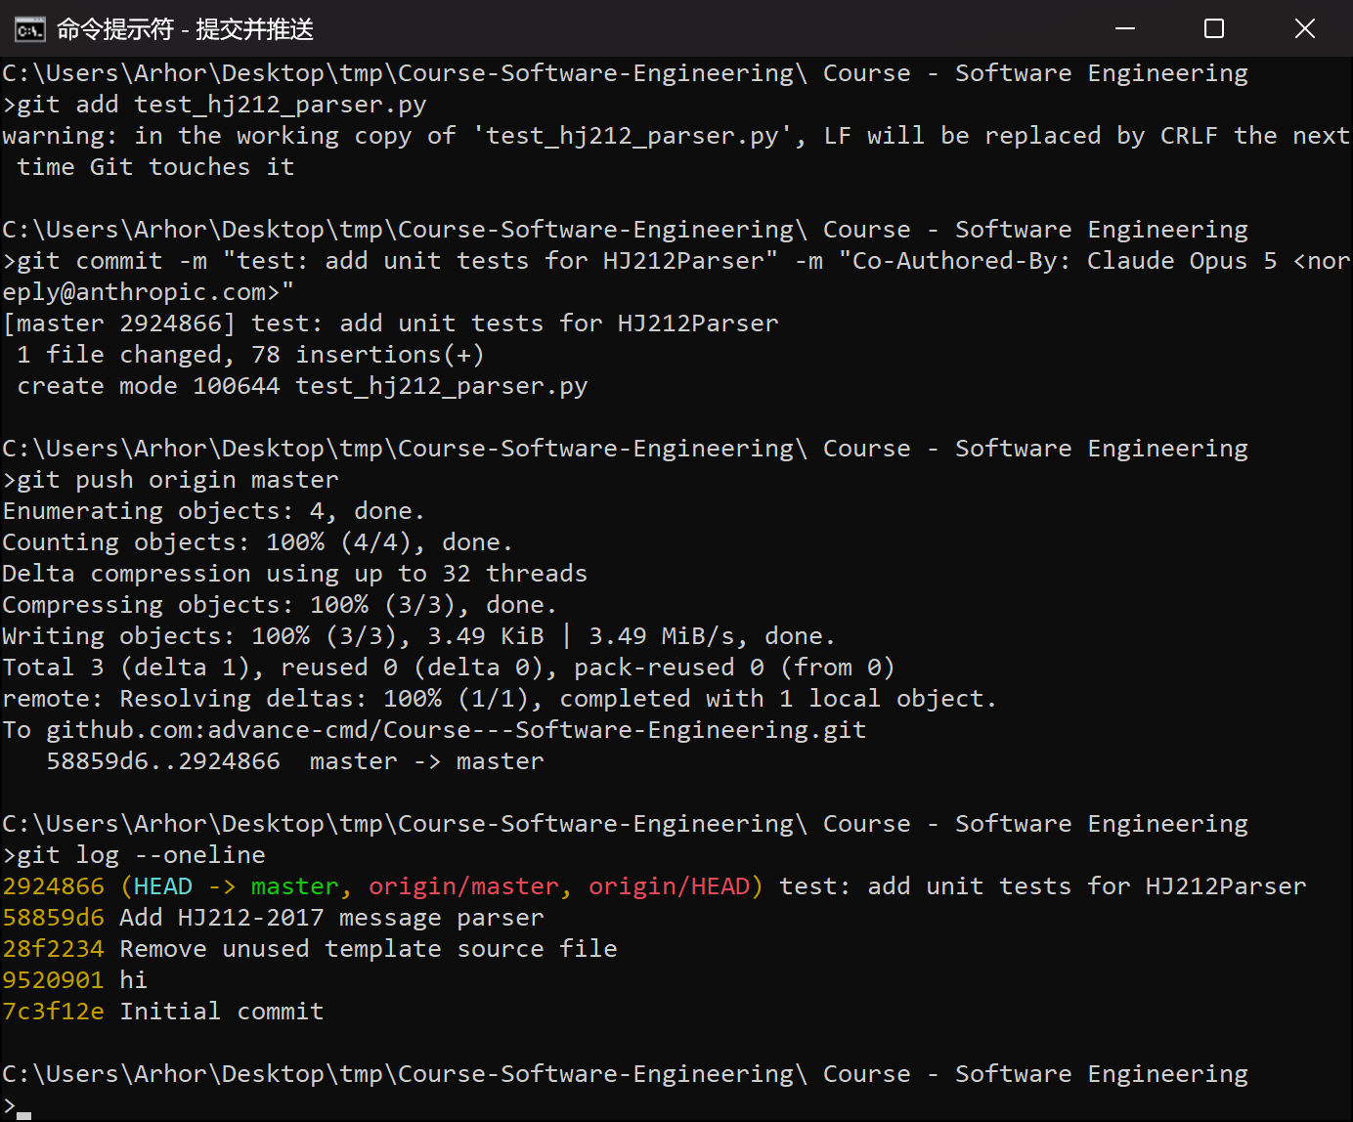
图7 提交并推送单元测试
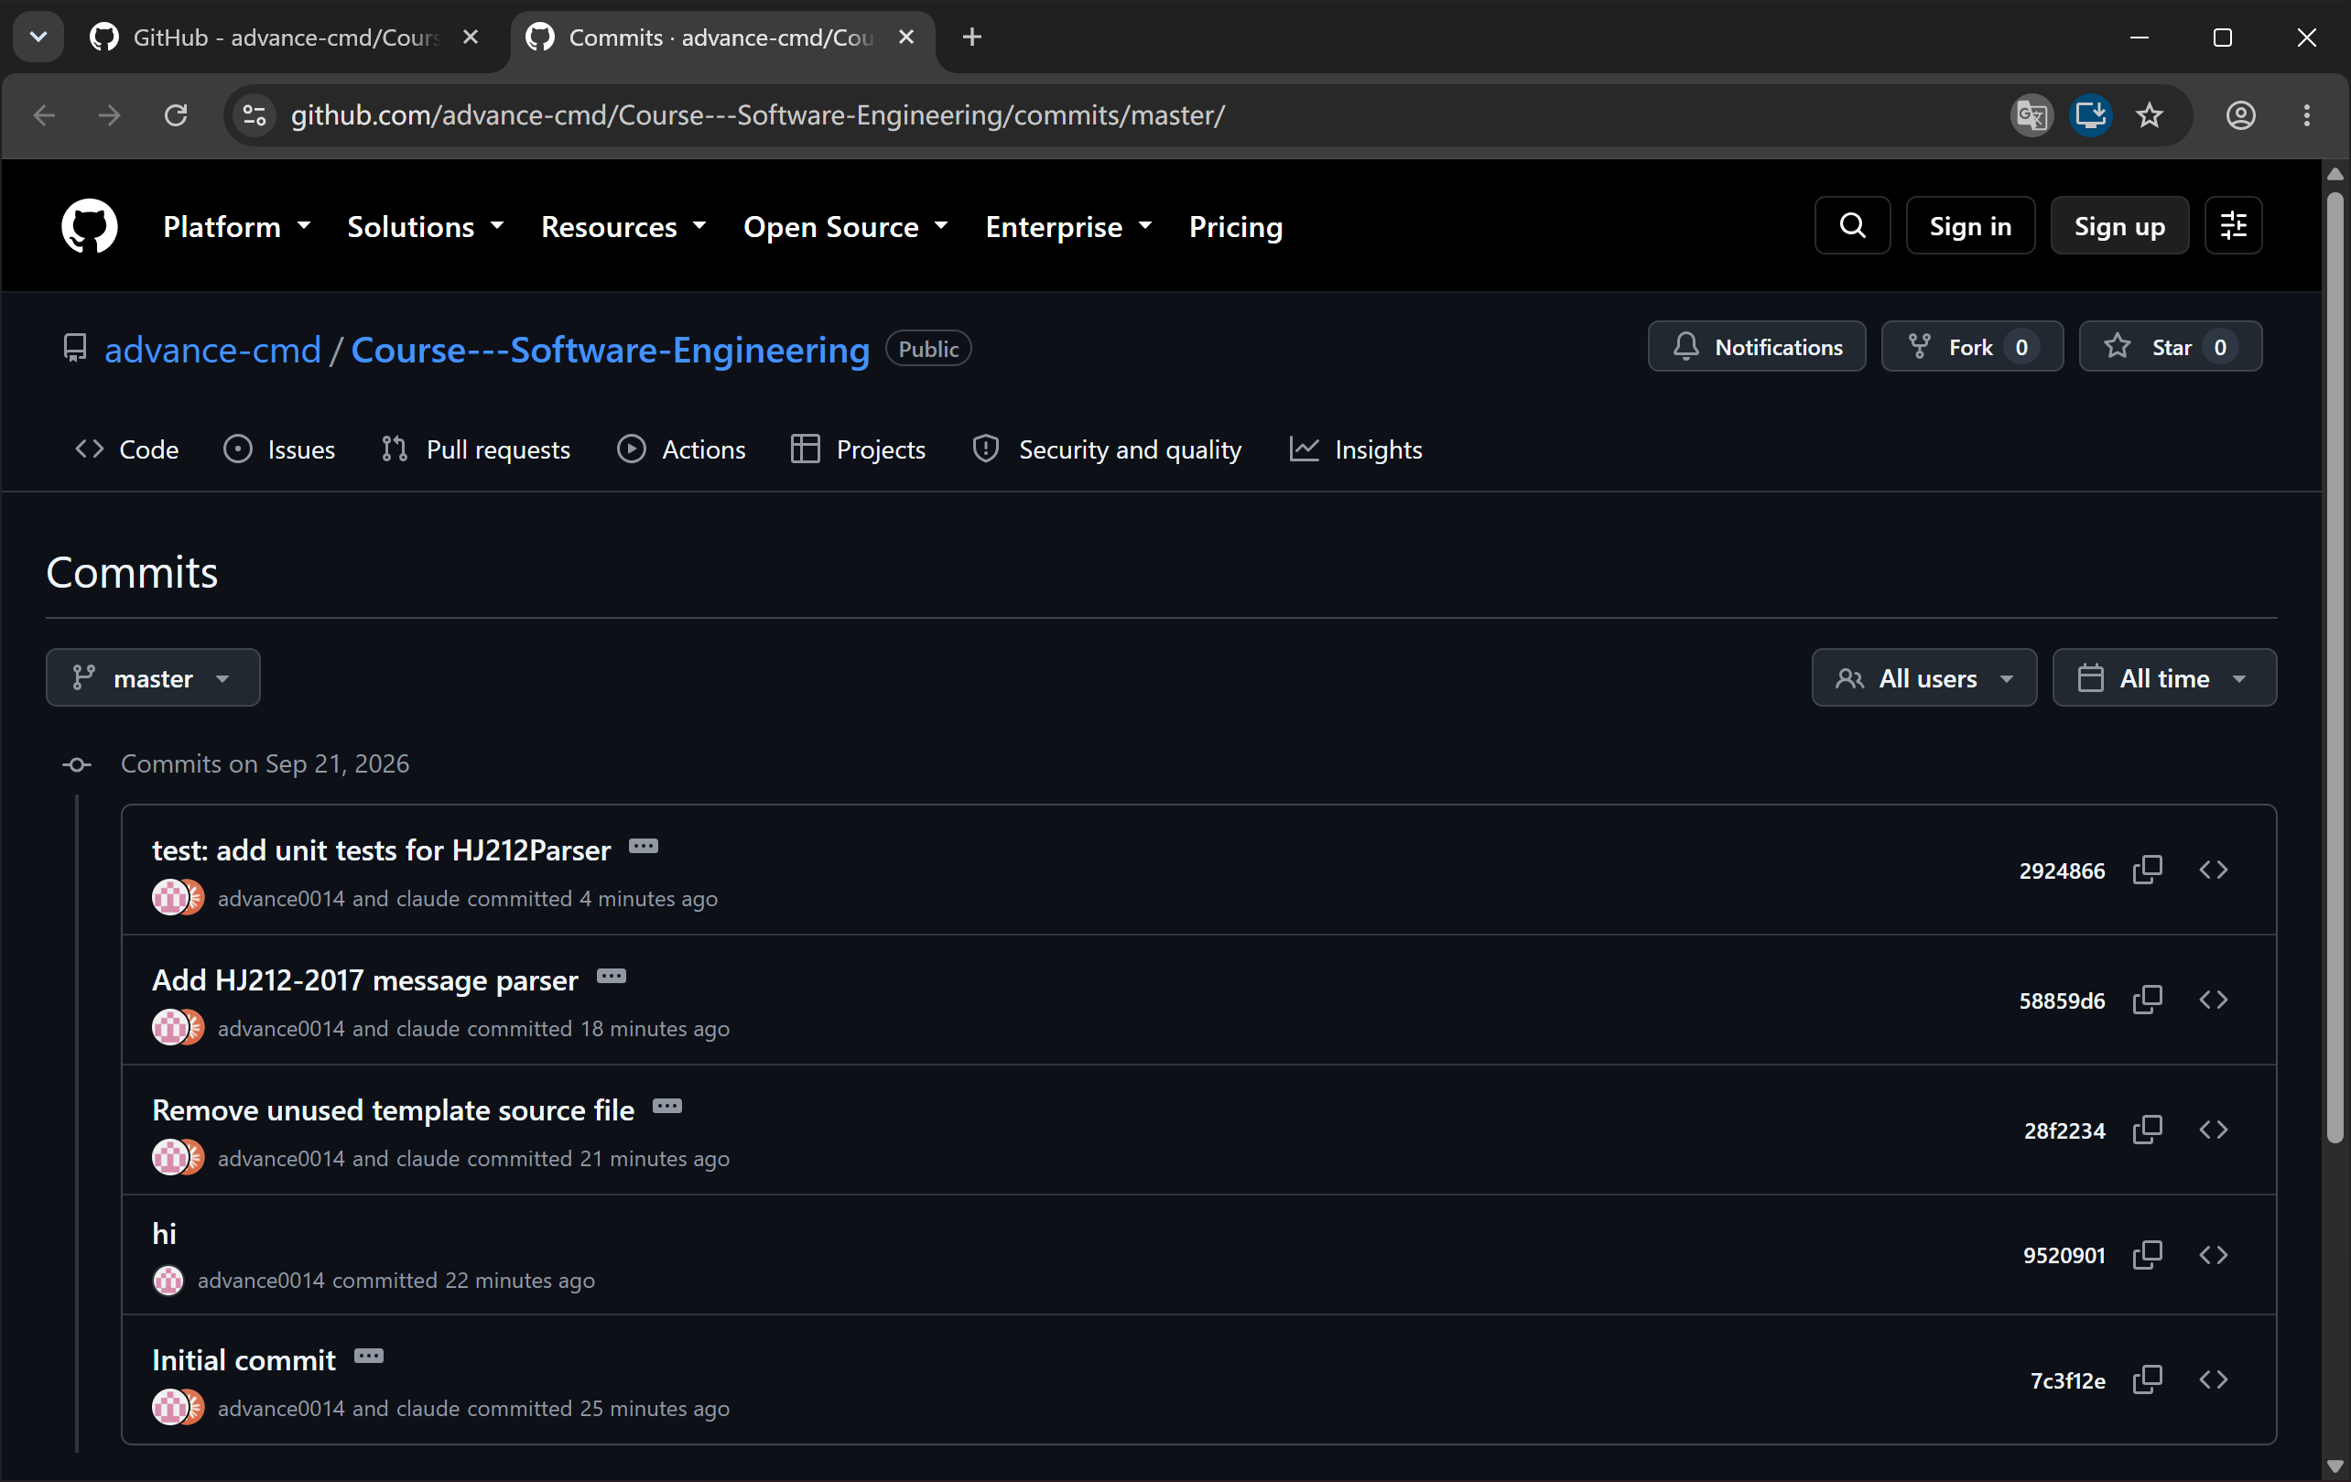
图8 GitHub 上的提交历史

3. 阅读
阅读任正非公开信《全面提升软件工程能力与实践，打造可信的高质量产品_全面提升软件研发能力》，撰写读后感。
读后感：
（待本人阅读后撰写）

五、实验结论
心得体会：
（待本人撰写）

六、仓库地址
https://github.com/advance-cmd/Course---Software-Engineering

